Handleiding Chromebook.
Waar is de muis?
Een Chromebook maakt gebruik van een Touch pad, dat is het rechthoekje aan de voorzijde van het toetsenbord. Er zitten geen knoppen, zowel tikken als klikken op het Touch pad betekend linker muisknop.

Als je de rechtermuisknop wilt gebruiken, dan tik je 2 vingers tegelijkertijd op de Touch pad. Het rechtermuisknop menu verschijnt vervolgens op je scherm. Je kunt nu uit dat menu je actie selecteren.

Wil je toch gebruik maken van een muis dan kun je deze aan de zijkant van je chromebook inpluggen.

Opdrachten vanuit de ELO
Om gebruik te maken van de ELO moet je inloggen, de meest handige manier om dit te doen is via de website van het Clusius.
  - Ga naar www.clusius.nl.
  - Kies, in het vakje Mijn.Clusius, voor Mijn.Clusius – Student.
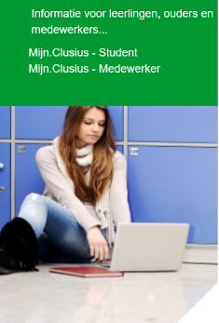

Meld je aan met je inloggegevens van school.
  - Klik vervolgens op de knop ELO vmbo.

  - Ga naar de cursus die je docent aangeeft.

Wat moet je weten als je gaat werken met een Chromebook?
- Plakken met de rechtermuisknop (de tweevingers) werkt niet op een Chromebook, gebruik hiervoor de sneltoets CTRL+V
- Als je plaatjes wilt printen plak deze dan eerst in een Word document. Let op dat de printer standaard is ingesteld op dubbelzijdig printen. Heb je meerdere pagina’s laat er dan steeds een witte bladzijde tussen zitten. Met CTRL+ENTER ga je naar een nieuwe pagina.
- Wijzig altijd de naam van je document, zodat je het makkelijk terug kan vinden. Dit doe je door bovenaan op de naam te klikken, een nieuwe naam geven en vervolgens op ENTER drukken.

Kan ik ook met Word werken?
Het antwoord op bovenstaande vraag is, ja. Het werkt alleen wel iets anders dan op een vaste pc. Je werkt namelijk rechtstreeks in de Cloud. Het grote voordeel hiervan is dat je niet kan 'vergeten' op te slaan.

Hoe kom je bij Office365?
Om naar de Office365 omgeving te gaan moet je inloggen, de meest handige manier om dit te doen is via de website van het Clusius.
- Ga naar www.clusius.nl
- Kies, in het vakje Mijn.Clusius, voor Mijn.Clusius - Student
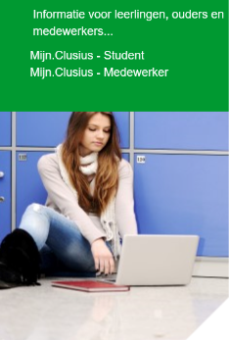
- Vervolgens meld je je aan met je inloggegevens van school
- Je klikt op de knop E-mail student
- Als je in je E-mail zit, zie je links bovenin 9 klein vierkantjes (in een vierkant). Als je hier op klikt verschijnen er grote tegels in beeld. Dit zijn de Apps die je kan gebruiken.
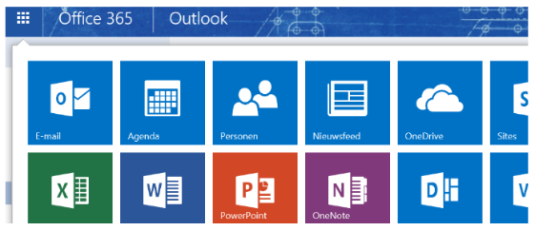

E-mail
Hoe ziet de mail er uit?
Hoewel voor de meeste van jullie de e-mail wel bekend is, toch even een schermafdruk.
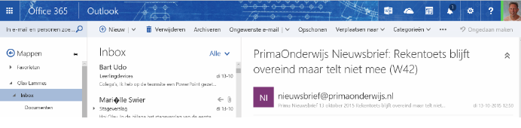
- In de linker kolom staan de mappen, hierin zijn je Inbox, verzonden items, concepten enz. terug vinden.
- De middelste kolom toont de items in de geopende map, deze staat bij eerste opstart altijd op Inbox.
- De rechter kolom is het lees- schrijfvenster, hier staat de inhoud van het geselecteerde item
- In de balk boven de drie kolommen staan de acties die van toepassing zijn op het geselecteerde item. Deze balk kan er dus steeds anders uit zien
Een nieuwe e-mail
Voor het opstellen van een nieuwe e-mail klik je op de knop
Het leesvenster wordt nu schrijfvenster
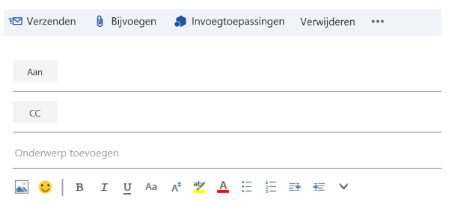
- Type bij Aan het e-mailadres van de persoon aan wie de e-mail moet worden verzonden. Tijdens het tikken verschijnen de namen van eerder gebruikte contacten. Als het een Clusius e-mailadres is, verandert het adres in de naam.
- Onderwerp verplicht! Om te voorkomen dat een mailtje op 'de grote hoop' beland, geef je aan over welk onderwerp de mail gaat. Hierdoor is een e-mail makkelijk terug te vinden.

- Als je een bijlage mee moet sturen, dan klik je op de knop 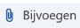
Zie hieronder de uitleg
- Als de e-mail klaar is, klik je op verzenden

Bijlage bijvoegen
Zodra je op de knop Bijvoegen klikt, kom je in een verkenner
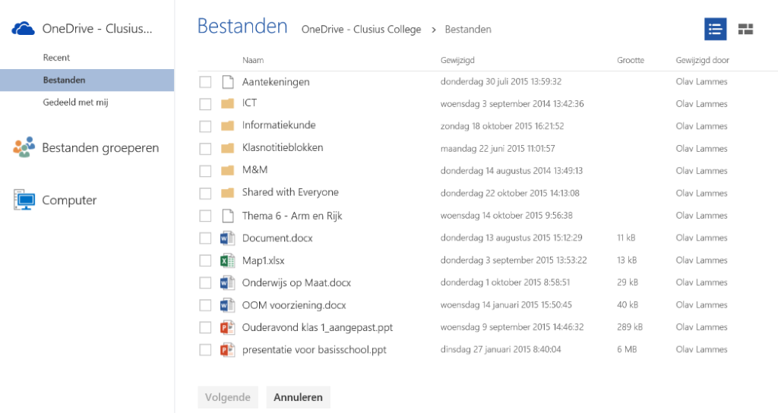
Zoek het bestand op dat je wilt versturen (OneDrive - Clusius College) en klik daarna op Volgende.
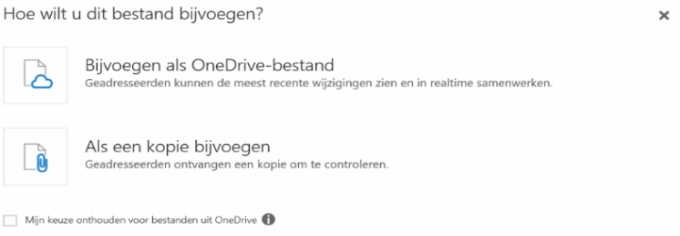

Er zijn twee opties om het bestand te versturen.

  - Optie 1 - Je werkt samen in een document wat nog niet af is. Je wilt er tegelijkertijd in kunnen werken, zodat ieder zijn eigen deel kan uitwerken. Je kiest voor Bijvoegen als OneDrive-bestand, de ander krijgt een link naar het bestand.
  - Optie 2 - Het mag worden bekeken er wordt niets meer in gewijzigd. Je verstuurd een kopie van het document. De ontvanger krijgt het document rechtstreeks in zijn Inbox. Deze optie gebruiken we ook voor printen.
OneDrive
De OneDrive is de plek om alle (eigen) documenten op te slaan. Deze omgeving is via internet te benaderen en kan dus vanaf een mobiele telefoon, tablet, Ipad, Chromebook enz. worden gebruikt. Nooit meer bestanden kwijt en/of vergeten!

Als je aan het werk gaat met een Chromebook moet je eerst je bestand downloaden en uploaden. Doe je dit niet dan wordt het gemaakte werk niet opgeslagen!

Mappen aanmaken in OneDrive.

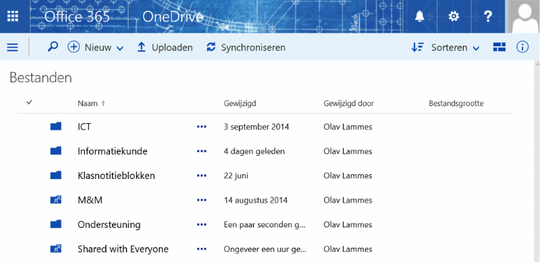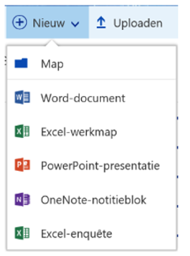

- Klik op nieuw en dan op Map.
- Geef de map de naam waaronder je het bestand wilt opslaan. Dit is de naam van het vak waarvoor je de opdracht moet uitwerken.

Opslaan in OneDrive.

- Klik op het bestand waarin je wilt gaan werken.
- Download dit bestand.
- Ga naar je mappen in de OneDrive
- Klik op de map waar je het bestand in wilt opslaan.

- Klik op uploaden
- Zoek het bestand dat je net gedownload hebt en klik daar op.
- Je kunt nu werken in het bestand. Alle wijzigingen worden nu automatisch opgeslagen.
- Wanneer het gekozen bestand geen naam heeft maar alleen codes verander je de naam.
- Klik op de 3 puntjes achter het bestand. Kies wijzig naam (rename). Geef je bestand nu een herkenbare naam.
Printen vanaf een Chromebook.
Printen vanaf een Chromebook is eigenlijk een bijlage mailen naar de printer.

Let er op dat je automatisch, dubbelzijdig print. Je moet dus de even pagina leeg laten. Dat voorkomt twee keer naar de printer lopen……..

- Je stelt een nieuw e-mail op, zie hoofdstuk E-mail. 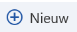
- Het leesvenster wordt nu schrijfvenster.
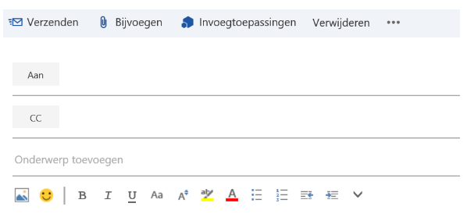
- Bij aan tik je:
    - zwartprint@clusius.nl voor zwart-wit afdrukken
    - kleurprint@clusius.nl voor kleuren afdrukken

- Klik vervolgens op bijvoegen. en 